实验5 完整性规则练习（2）
一．实验目的
（1）熟练使用Insert命令插入数据的方法。
（2）掌握在SQL Server管理平台中设置完整性规则。

二．实验内容及步骤
1．启动SQL Server管理平台，新建“SPJ数据库”。
2．在SPJ数据库中新建数据表S、P、J和SPJ，它们的表结构如图1至图4所示。
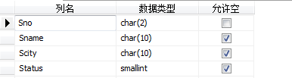
图1 供应商基本情况表S
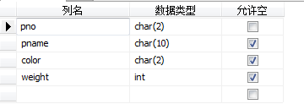
图2 零件基本情况表P
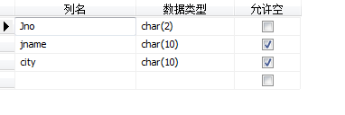
图3 项目基本情况表J

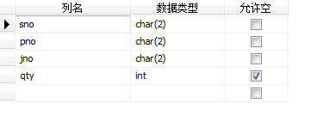
图4 供应基本情况表SPJ
3．使用SQL的INSERT命令为以上4个关系插入教材P73中的所有元组，并写出相应命令。
Insert into S values(’S1’,’精益’,’20’,’天津’)
Insert into S values(’S2’,’盛锡’,’10’,’北京’)
Insert into S values(’S3’,’东方红’,’30’,’北京’)
Insert into S values(’S4’,’丰泰盛’,’20’,’天津’)
Insert into S values(’S5’,’为民’,’30’,’上海’)
Insert into P values(’P1’,’螺母’,’红’,12)
Insert into P values(’P2’,’螺栓’,’绿’,17)
Insert into P values(’P3’,’螺丝刀’,’蓝’,14)
Insert into P values(’P4’,’螺丝刀’,’红’,14)
Insert into P values(’P5’,’凸轮’,’蓝’,40)
Insert into P values(’P6’,’齿轮’,’红’,30)
Insert into J values(’J1,’三建’,’北京’)
Insert into J values(’J2’,’一汽’,’长春’)
Insert into J values(’J3’,’弹簧厂’,’天津’)
Insert into J values(’J4’,’造船厂’,’天津’)
Insert into J values(’J5’,’机车厂’,’唐山’)
Insert into J values(’J6’,’无线电厂’,’常州’)
Insert into J values(’J7’,’半导体厂’,’南京’)
Insert into SPJ values(’S1’,’P1’,’J1’,200)
Insert into SPJ values(’S1’,’P1’,’J3’,100)
Insert into SPJ values(’S1’,’P1’,’J4’,700)
Insert into SPJ values(’S1’,’P2’,’J2’,100)
Insert into SPJ values(’S2’,’P3’,’J1’,400)
Insert into SPJ values(’S2’,’P3’,’J2’,200)
Insert into SPJ values(’S2’,’P3’,’J4’,500)
Insert into SPJ values(’S2’,’P3’,’J5’,400)
Insert into SPJ values(’S2’,’P5’,’J1’,400)
Insert into SPJ values(’S2’,’P5’,’J2’,100)
Insert into SPJ values(’S3’,’P1’,’J1’,200)
Insert into SPJ values(’S3’,’P3’,’J1’,200)
Insert into SPJ values(’S4’,’P5’,’J1’,100)
Insert into SPJ values(’S4’,’P6’,’J3’,300)
Insert into SPJ values(’S4’,’P6’,’J4’,200)
Insert into SPJ values(’S5’,’P2’,’J4’,100)
Insert into SPJ values(’S5’,’P3’,’J1’,200)
Insert into SPJ values(’S5’,’P6’,’J2’,200)
Insert into SPJ values(’S5’,’P6’,’J4’,500)

4．对于SPJ数据库，有以下需求：
（1）表S中，sno取值必须唯一、非空，status取值范围为（10,20,30,40,50）
（2）表P中，pno取值必须唯一、非空，weight的取值范围为【0-100】
（3）表J中，jno取值必须唯一、非空
（4）表SPJ中，属性组（sno,pno,jno）取值必须唯一、非空，qty取值范围为【100-10000】
根据以上需求和各表之间的关系，请考虑应该分别设置哪些完整性规则并列出。
- 实体完整性：应如何设置？
设置表S中的sno，表P中的pno，表J中的jno为主键，
表SPJ中的sno，pno和jno为主键。
- 参照完整性：应如何设置？
设置表SPJ中sno为表S中sno的外键，
设置表SPJ中pno为表P中pno的外键，
设置表SPJ中jno为表J中jno的外键。
- 用户自定义完整性：应如何设置？
设置表S中的status的取值范围为10,20,30,40,50,
设置表P中的weight的取值范围为0-100，
设置表SPJ中的qty的取值范围为100-10000
5．根据3类完整性规则，分别列出2组违反相应规则的元组。
实体完整性：
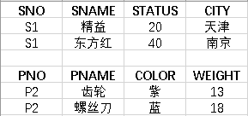
参照完整性：
SNO | PNO | JNO | QTY
S10 | P12 | J20 | 200
S100 | P144 | J30 | 1000
用户自定义完整性：
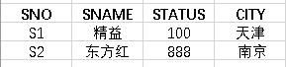

6．在SQL Server管理平台中，设置题4所列的完整性规则。
7．再次测试第5题的元组能否插入相应的关系中。
8．建立数据库的完整备份，并上交该备份

三．实验思考
（1）列出完成实验内容所需的全部语句。
（2）请考虑建立一个“个人物资管理数据库”，要求该数据库存储：
（I）个人物资的基本情况，如物资编号、名称、价格、购置日期；
（II）物资借用情况，如物资编号、借用人姓名、借用期限、借用日期、归还日期等。
请针对以上要求，建立该数据库，并设置相应的完整性规则。
请用文字或者截图说明你所做的工作。
（III）如果借用人姓名出现重复怎么办？你有什么好的建议？

